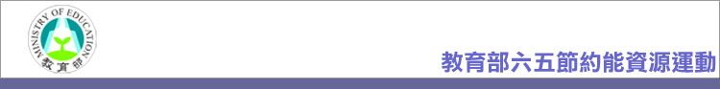
縣立礁溪國中申報專區
申報專區首頁 | 統計年月：年月~月 比較年：年  比較類別：  表單的底部
  基本資料區
  學校館所基本資料
  學校館所管理(申報)人員
  學校館所環境資料
  學校館所電錶基本資料
  學校館所水表基本資料
  申報資料區
  我要申報資料
  歷月申報紀錄
  資料統計分析區
  2年同期使用數據比較
  統計年月99/01～99/10
  上級 | 學校館所名稱 | 帳號代碼 | 99年度當期耗用 |  | 98年度當期耗用 |  | 當年度與98年度同期比較增減
  上級 | 學校館所名稱 | 帳號代碼 | 用水度數(度) | 用水費金額(元) | 用水度數(度) | 用水費金額(元) | 用水度數(度) | 增減比例(%) | 用水費金額(元) | 增減比例(%)
  宜蘭縣教育局 | 縣立礁溪國中 | 024512 | 6346 | 72653 | 8745 | 102498 | -2399 | -27.43 | -29845 | -29.12

